«Валентинки, валентинки…»
творческое занятие

Цели и задачи: содействовать развитию эмоционального – чувствительной сферы ребёнка, расширение его кругозора, воспитывать эстетический вкус, усидчивость, аккуратность, развивать мелкую моторику рук, повторить правила безопасности с режущими и колющими предметами, изготовить «валентинку».

Праздник день святого Валентина.
Широко известный праздник всех влюбленных сердец имеет свою древнюю историю. Существует предание о том, что в далеком прошлом в Римской Империи жил милосердный священник Валентин. Он проповедовал доброту, заботу о близких и любовь молодых сердец. Поощрял он и заключение браков по любви. Однако, к сожалению, 14 февраля 269 г. римские власти казнили священника. Главным обвинением стало венчание Валентином римских солдат, которые осмелились жениться, хотя права на это не имели. Любви Валентин придавал особое духовное значение, считал, что если люди будут отвергать ее с целью построения карьеры, в данном случае — военной, или по какой-либо другой причине, то жизнь их будет пуста и бессмысленна.
Приказ о казни священника был встречен людьми с большим протестом. Однако это не изменило решения властей. Чтобы как-то поддержать Валентина перед смертью, укрепить его дух и отблагодарить за добрые дела, влюбленные люди приносили в его тюремную камеру вырезанные из бумаги сердечки, на которых писали имена — свои и своих любимых, слова благодарности и поддержки. С тех пор день 14 февраля отмечается как память о Святом Валентине — праздник всех влюбленных.
Праздник широко известен в странах Европы и Америки, однако в России он стал отмечаться не так давно — около двух десятилетий назад. Сначала он робко и неуверенно входил в доверие у русских людей. Но благодаря жизнелюбию, любви ко всему хорошему и доброму русские люди быстро полюбили День Святого Валентина. С каждым годом он отмечается все более яркими красками, веселыми шутками и красивыми объяснениями в любви.
Главное событие праздника — подарить и получить «валентинку». И если найдешь в ней именно те слова, которых ждешь уже давно, которые не решался сказать, но воспользовался хорошим поводом — светлым праздником любви — тогда можно считать, что ты на правильном пути.

Необходимые материалы: ножницы, карандаш, шаблоны из картона, дырокол, пайетки, декоративные цветочки, ленточки, бусинки, двусторонний скотч, материал ОРАКАЛ, цветной картон.

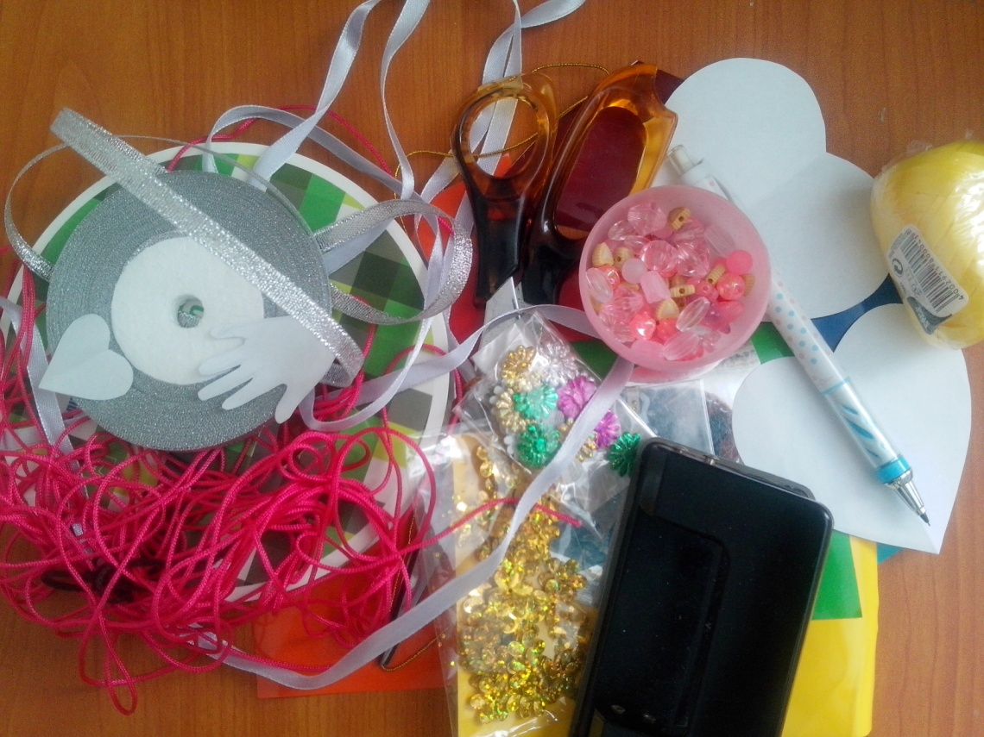

Пошаговый процесс выполнения работы:
Обвести по шаблону и вырезать из цветного картона сердечко №1, подписать пожелание.
Наклеиваем сердечко из картона изнаночной стороной на ОРАКАЛ желтого цвета, обрезаем края.
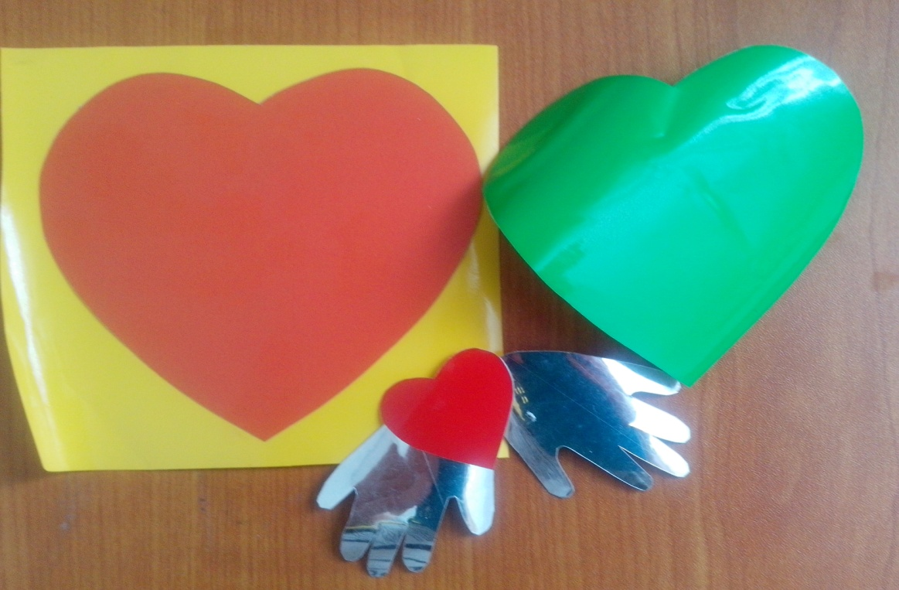
Вырезаем сердечко№2 из ОРАКАЛА зелёного цвета и наклеиваем его на жёлтое сердечко.
Вырезаем ладошки, сердечко №3 красного цвета и наклеиваем на основу «валентинки».
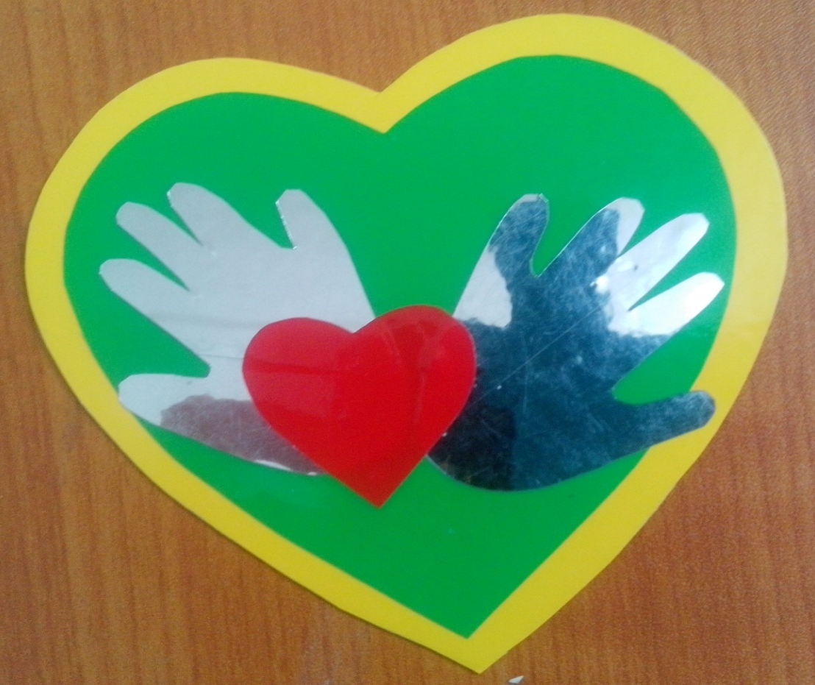
Дыроколом делаем отверстие, вставляем ленточку и завязываем бантик.
Сердечко украшаем декоративными цветочками, пайетки закрепляем на двусторонний скотч.
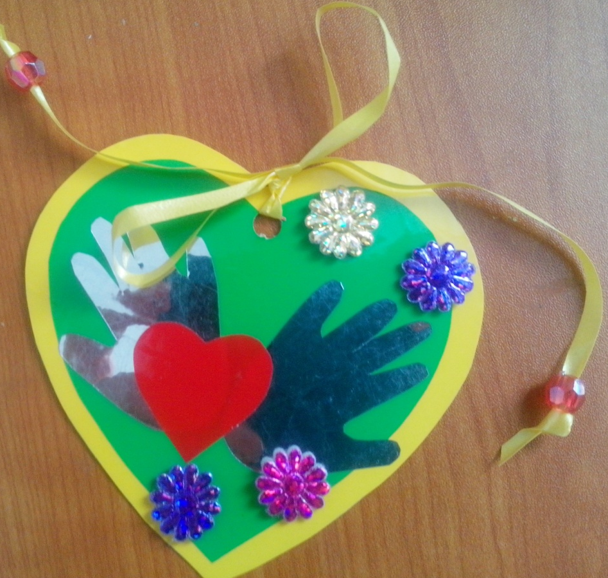
Красота! «Валентинка готова!
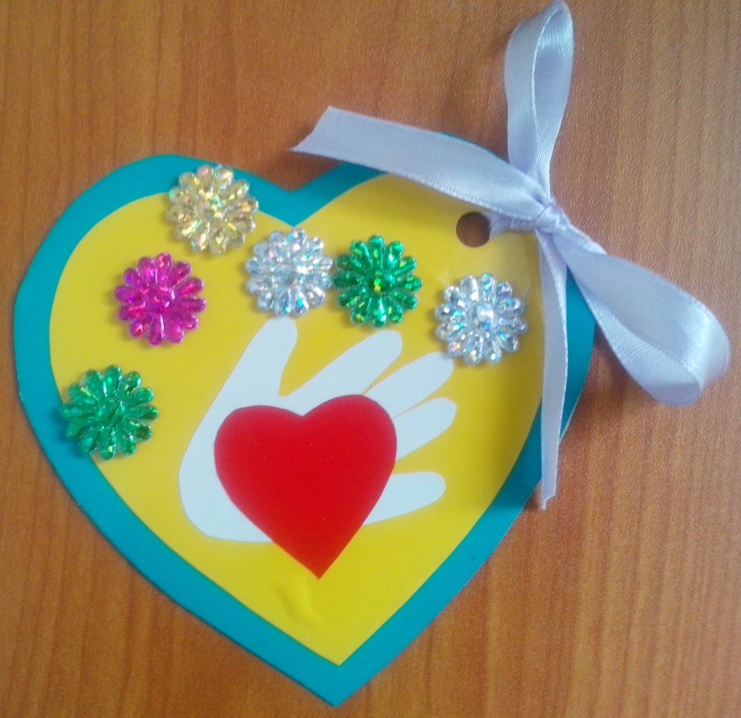
Я сердечко на картинке маме с папой подарю,
Пусть расскажут валентинки, как я сильно их люблю!

